学校组织开展《新使命：“四个伟大”领航中国发展》专题党课活动

2018-06-25 12:24:00

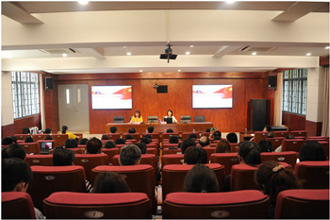

为纪念中国共产党诞辰97周年，结合“不忘初心、牢记使命、贯彻落实党的十九大精神”学习实践活动，6月15日下午，学校邀请上海市委党校党史党建教研部吴海红教授在教学楼105学术报告厅作了题为《新使命：“四个伟大”领航中国发展》讲座。学校党政领导班子、中层干部、全体党员、入党积极分子、入党申请人参加了讲座。

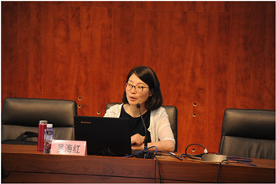

吴教授围绕“伟大梦想、伟大事业、伟大工程、伟大斗争”四个方面详细阐述了中国共产党领导下的中华民族发展。她通过分析史实，引出实现民族伟大复兴是近代以来中华民族最伟大的梦想。指出进入新时代的今天，我们比历史上任何时期都更接近、更有信心和能力实现中华民族伟大复兴的目标。从实现伟大梦想，必须进行伟大斗争；实现伟大梦想，必须建设伟大工程；实现伟大梦想，必须推进伟大事业三个方面阐明了新使命：“四个伟大”领航中国发展。

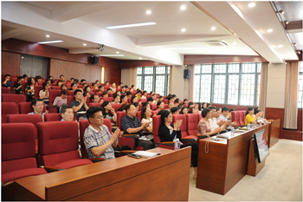

通过党课学习，与会人员重温了十九大精神，在思想上接受了党的精神洗礼，进一步推动了学校各级党组织、干部、党员把思想和行动统一到党的十九大精神和党中央决策部署上，始终保持为党的教育事业努力奋斗的初心，刻苦钻研，以坚强的党性、高度负责的态度、求真务实的作风为国家培养更多的技能复合型人才。